Radarsat温哥华数据BP与FFBP成像实验
在相同回波、几何和加窗条件下完成无PGA的BP与FFBP成像。最终场景为 8225×5489像素，FFBP 相对 BP 的复数误差为0.825 %；两个强散射点在精细局部网格下的 IRW、PSLR、ISLR 基本重合。

一 实验数据
参数 | 设置
载频与距离采样率 | 5.3 GHz；32.317 MHz
调频率与脉宽 | −0.72135 × 10¹² Hz/s；41.74 μs，名义带宽 30.109 MHz
慢时间与几何 | PRF 1256.98 Hz；等效速度 7062 m/s；直线运动斜距平面
距离压缩 | 线性匹配滤波，Hamming 窗，4 倍距离过采样
相干累加 | 全部 1728 脉冲采用 Hamming 权重；无 PGA 和附加相位估计
计算精度 | FP64 几何与相位；complex64 回波和节点复图

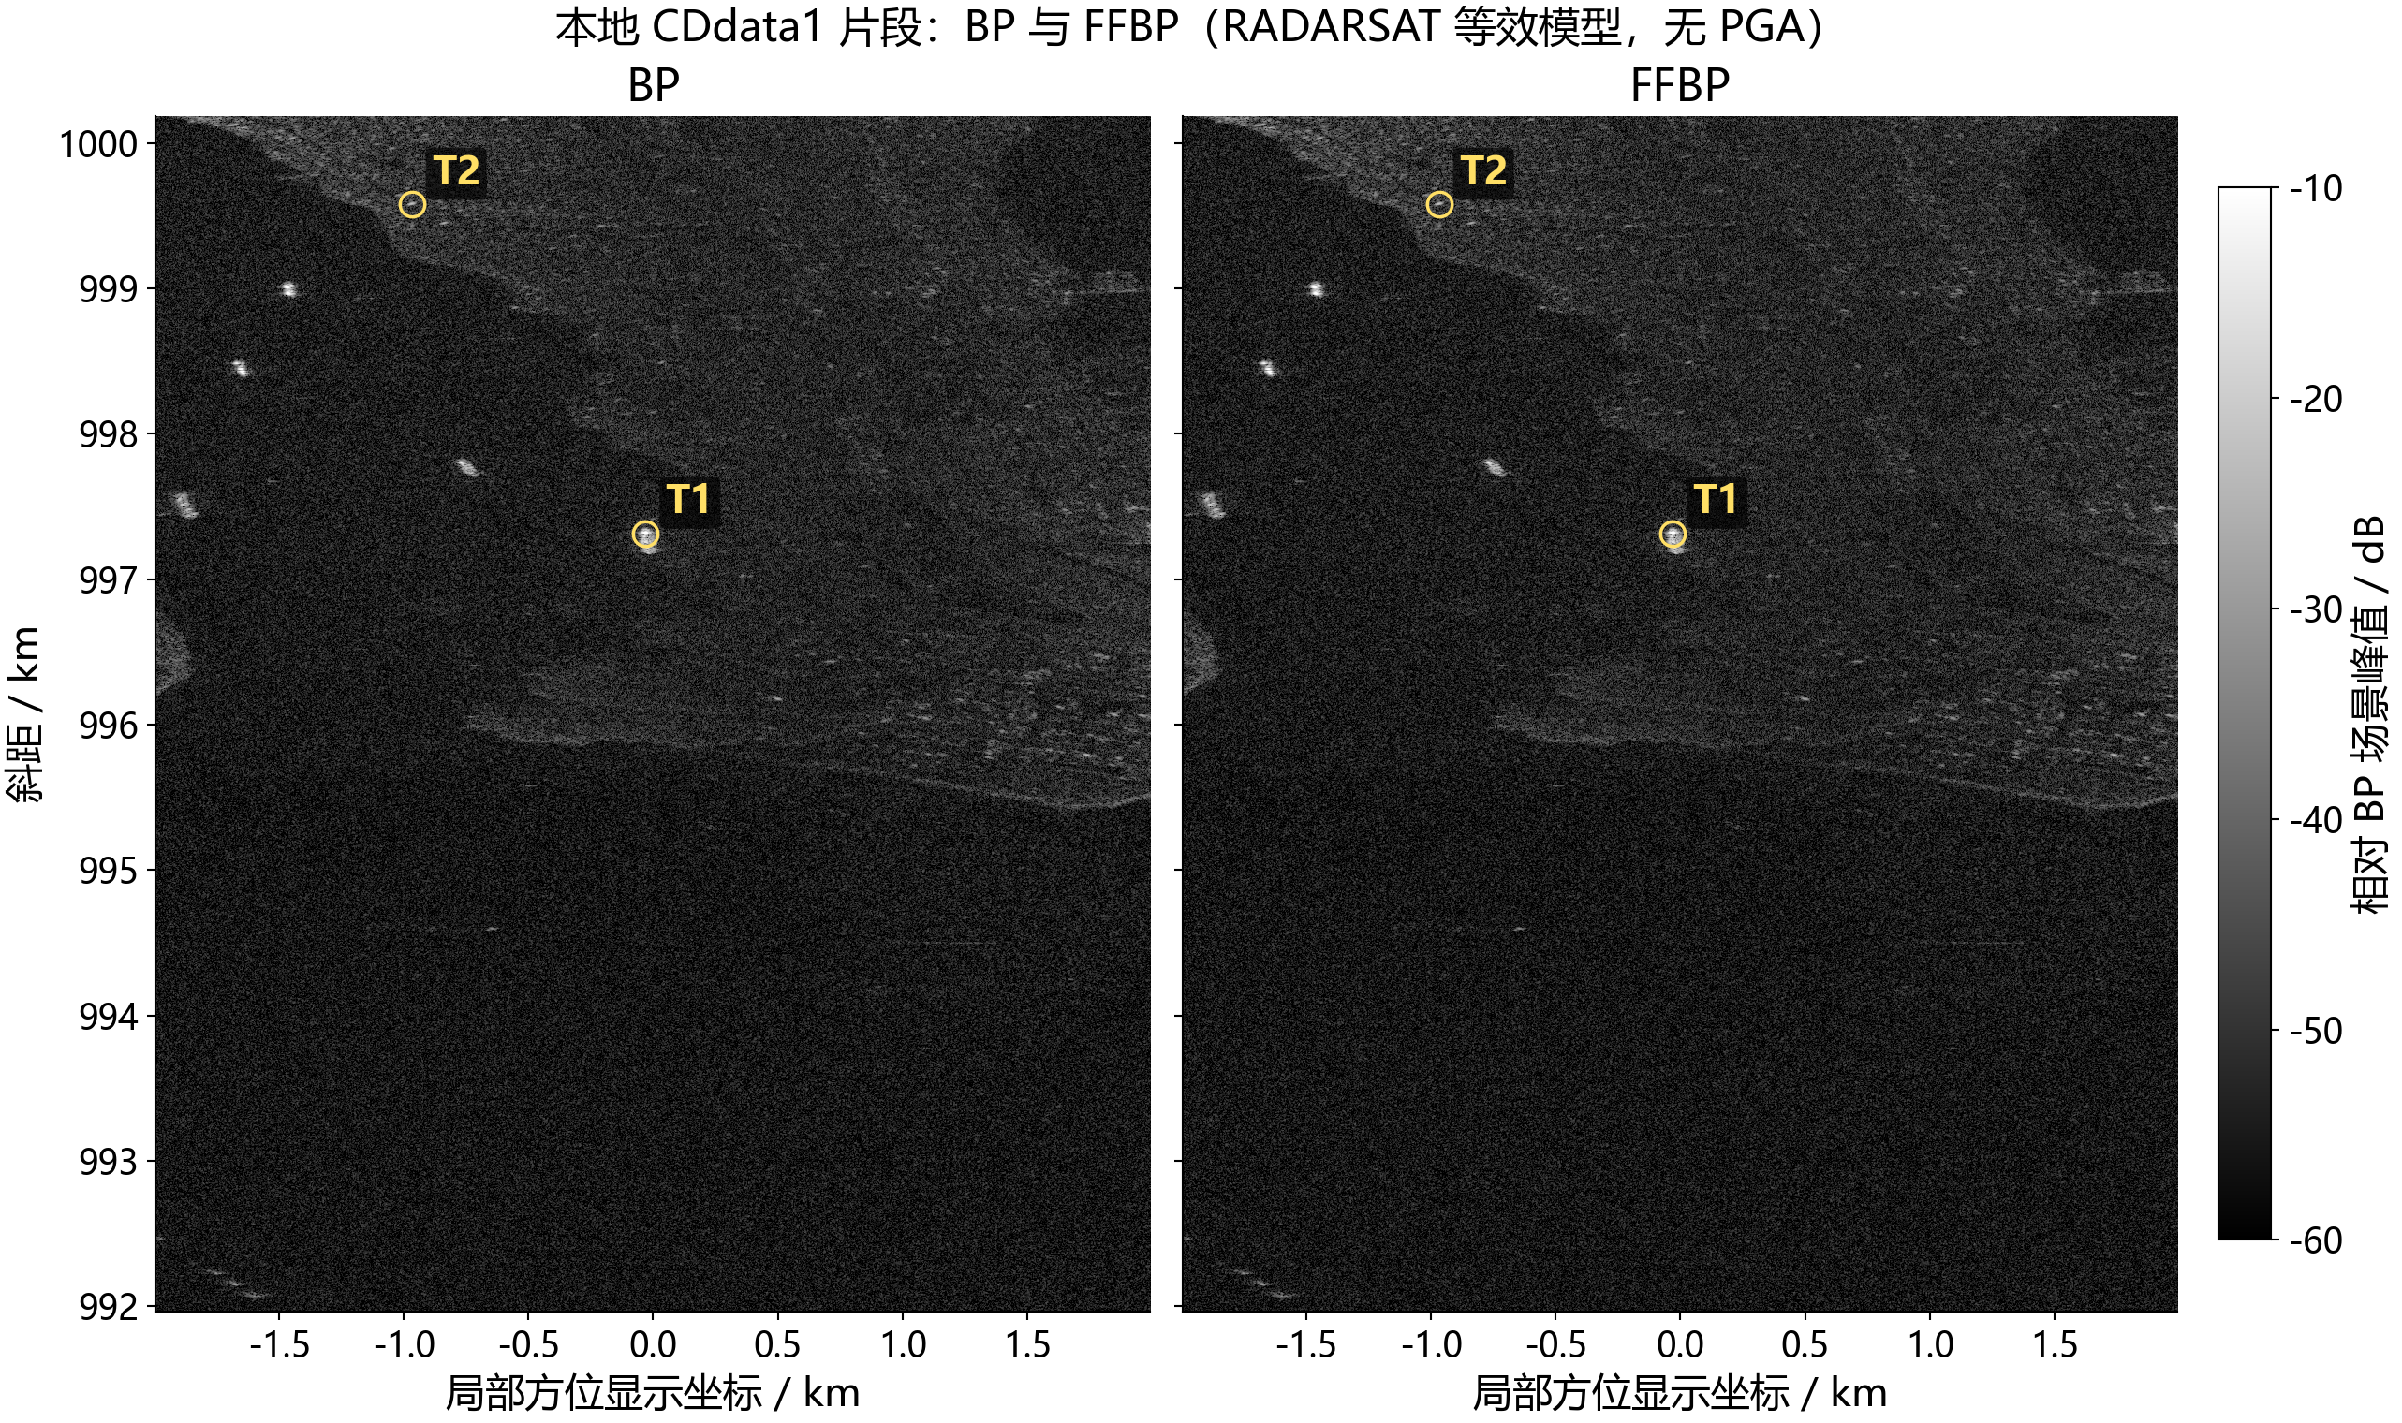
图1 BP与FFBP场景对照
两图使用同一输出网格、BP场景峰值归一化和−60～−10 dB显示窗，黄色圆圈标出T1、T2。纵轴为斜距，横轴为共同参考点的局部方位坐标。

二 两个强散射点的局部响应
从12个候选中选取主峰清楚的T1和局部背景较低的T2。含多个相邻半高峰的候选未用于单点旁瓣评价。两点均位于全孔径距离压缩有效范围内。
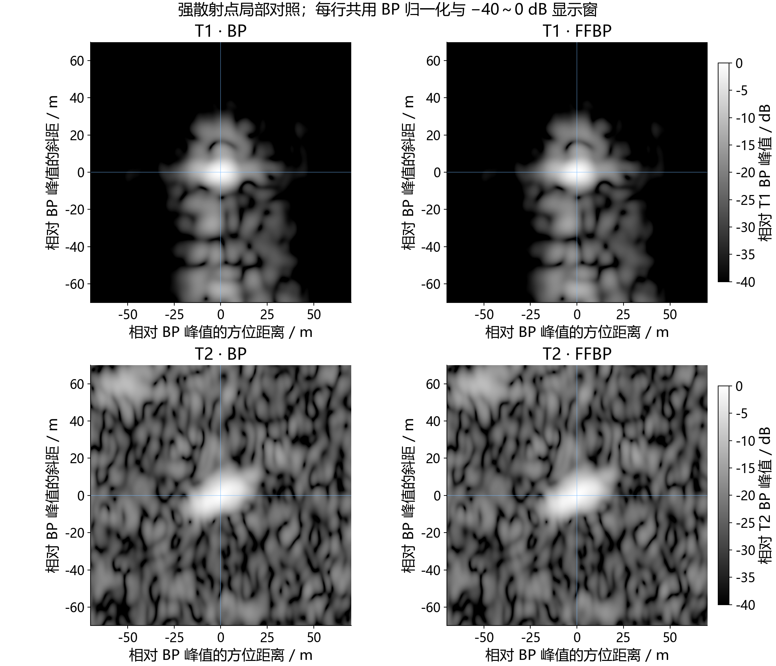
图2 两个强散射点的局部成像。
每行共用该点BP峰值归一化和−40～0 dB显示窗。
目标 | 参考斜距 / m | 参考sin方位角 | 局部网格
T1 | 997315.79 | -0.02822461 | 距离0.125 m，角向过采样24倍
T2 | 999578.29 | -0.02916447 | 距离0.0625 m，角向过采样48倍

三 距离向和方位向质量指标
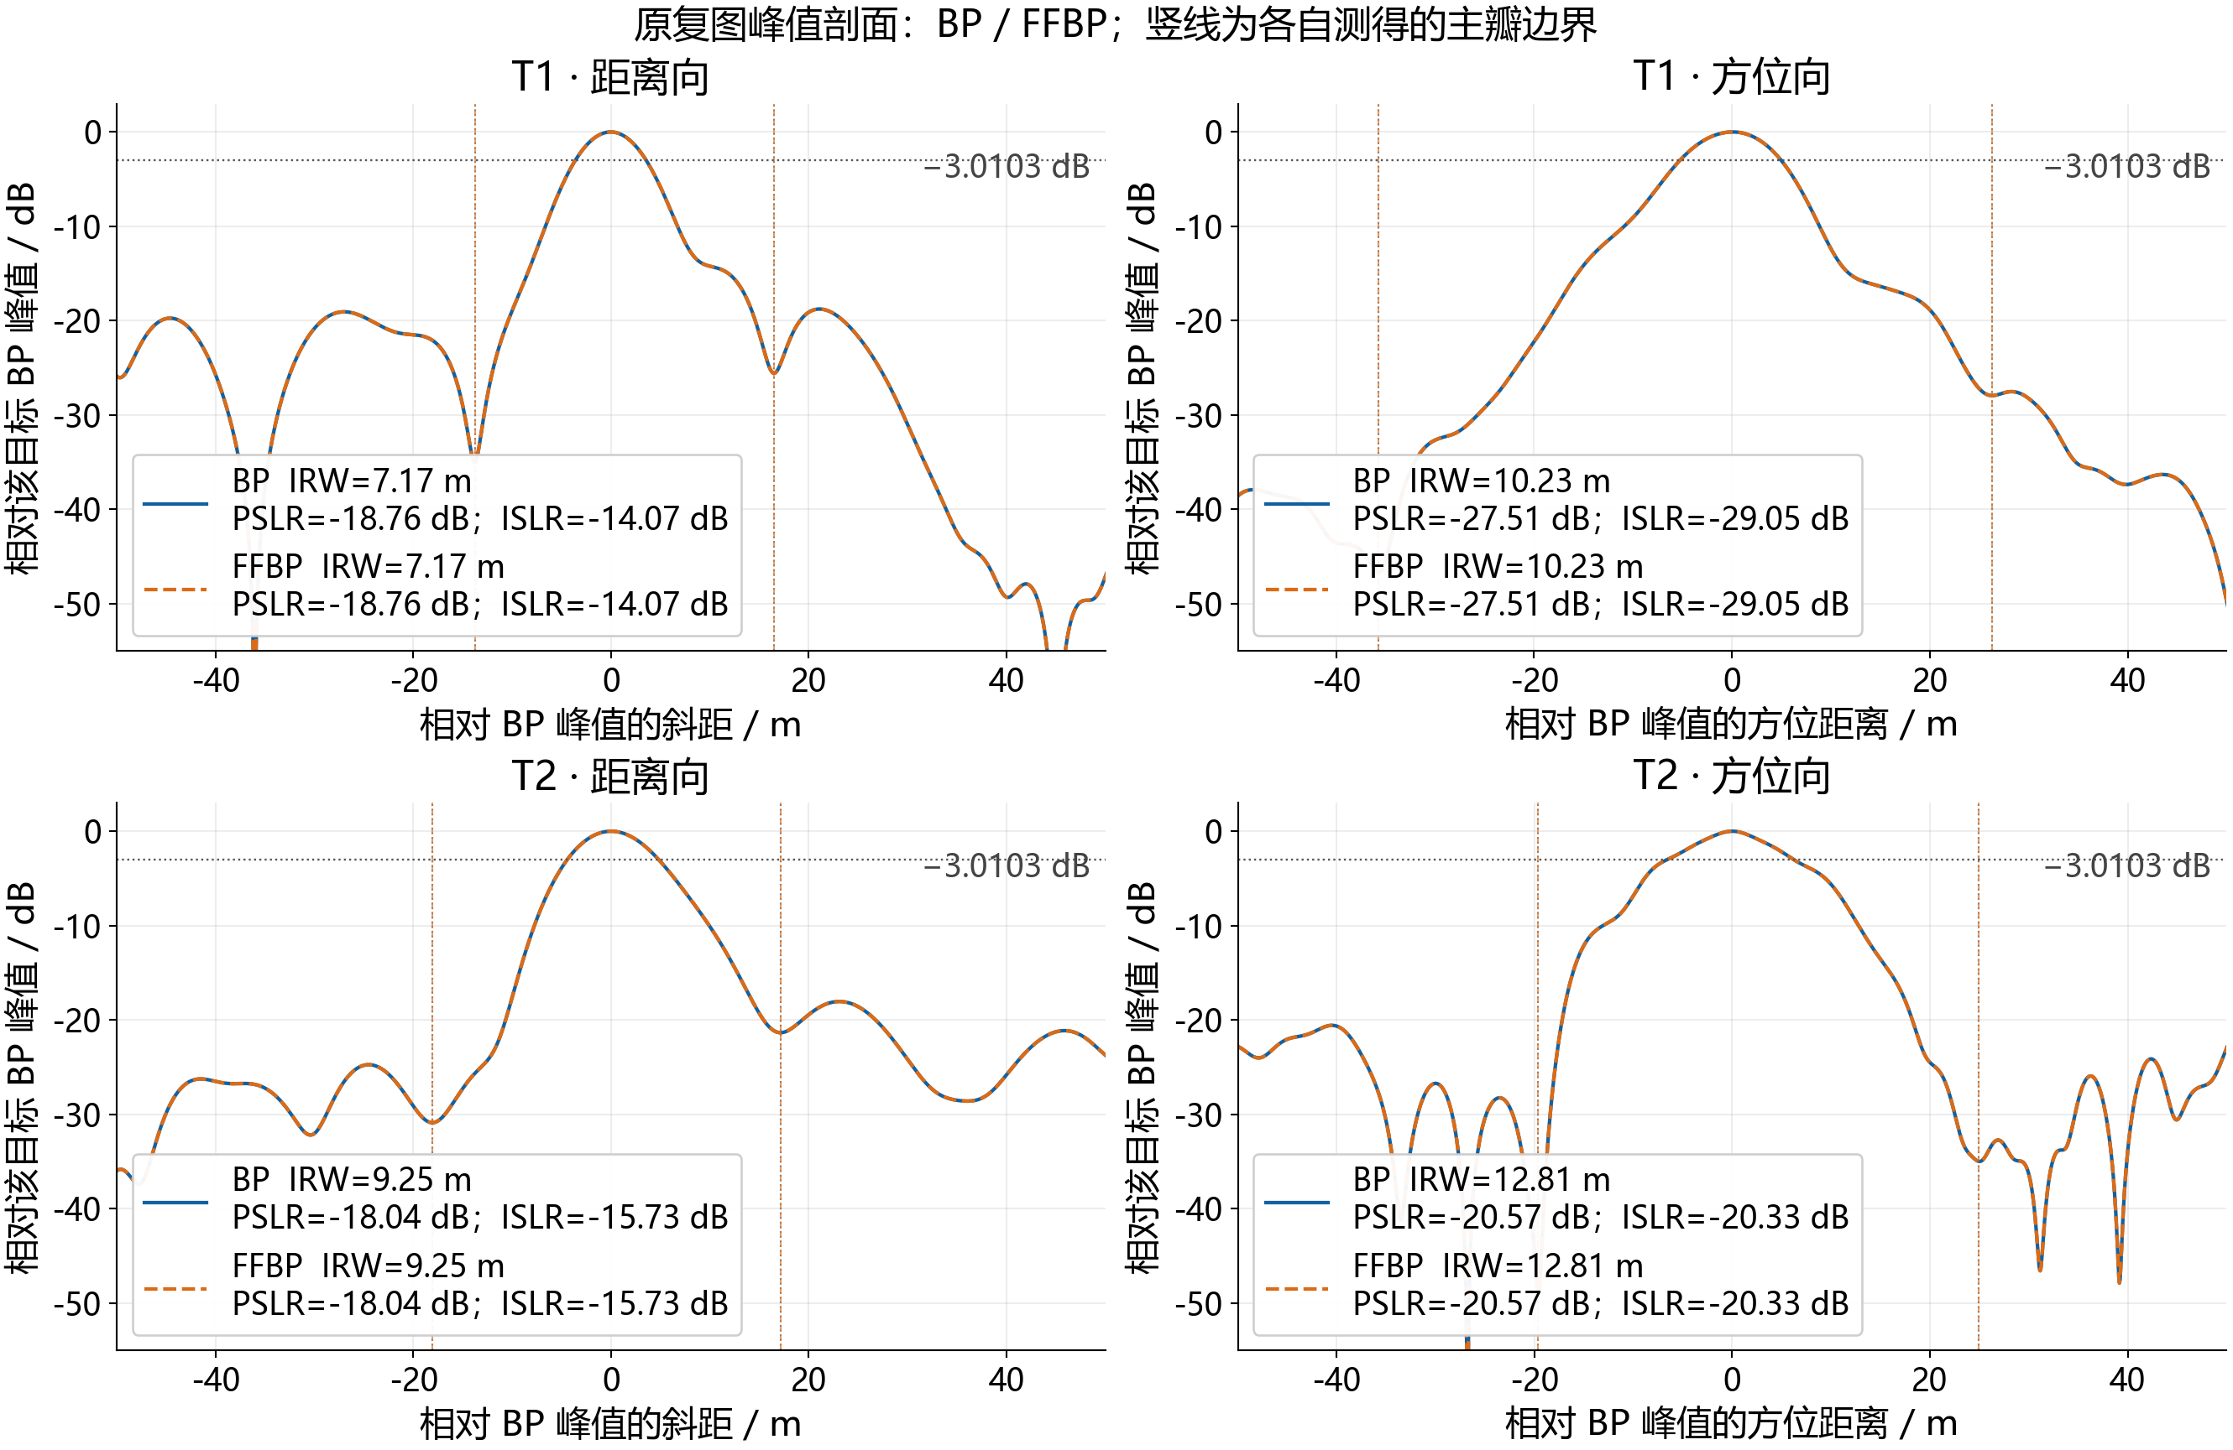
图3 原复图峰值处的距离向与方位向剖面。
水平点线为半功率−3.0103 dB，竖线为各自测得的首极小主瓣边界。每条曲线的积分窗口为峰值附近±50 m。
目标 | 算法 | 方向 | IRW / m | PSLR / dB | ISLR / dB
T1 | BP | 斜距 | 7.17 | -18.76 | -14.07
T1 | BP | 方位 | 10.23 | -27.51 | -29.05
T1 | FFBP | 斜距 | 7.17 | -18.76 | -14.07
T1 | FFBP | 方位 | 10.23 | -27.51 | -29.05
T2 | BP | 斜距 | 9.25 | -18.04 | -15.73
T2 | BP | 方位 | 12.81 | -20.57 | -20.33
T2 | FFBP | 斜距 | 9.25 | -18.04 | -15.73
T2 | FFBP | 方位 | 12.81 | -20.57 | -20.33

本实验以强散射点剖面的 −3 dB 宽度（IRW）评价成像分辨能力。T1 的斜距向和方位向 IRW 分别为 7.17 m 和 10.23 m，T2 分别为 9.25 m 和 12.81 m。按 30.109 MHz 带宽计算，名义斜距分辨率约为 4.98 m。
PSLR 为旁瓣最大功率与主峰功率之比的分贝值，ISLR 为旁瓣总能量与主瓣能量之比的分贝值。主瓣由主峰两侧的首极小值界定，旁瓣指标在峰值附近 ±50 m 窗口内计算。BP 与 FFBP 在两个目标上的 PSLR 和 ISLR 基本一致。

四 两种算法的计算速度对比
整场采用1 m距离步长、4倍角向过采样，FFBP叶节点最多包含64个脉冲。BP与FFBP使用同一输出网格；复数误差以直接BP为参考。
输出 | 复数误差/% | BP核心/s | FFBP核心/s
整场 | 0.825 | 57.313 | 2.998
T1局部 | 0.000731 | 1.595 | 0.118
T2局部 | 0.000198 | 6.203 | 0.340

